1. INTRODUCCIÓN
El manejo de Software y herramientas informáticas especializadas representa hoy en día un pilar fundamental en la enseñanza universitaria de pregrado, postgrado e investigación cientíﬁca. Sin embargo, a pesar de la inversión económica realizada en nuestro país, en campos como la educación, ciencia e investigación para la adquisición de paquetes de software por parte de los centros educativos, institutos y universidades, existen herramientas de software que pueden llegar a ser tan costosas, que pueden llegar a ser muy difíciles de adquirir a nivel institucional y un sueño imposible a nivel de la economía de un estudiante común, ya que existe aún una cultura de manejo de Software Propietario, mismo que produce herramientas populares en el mercado universitario y de investigación tales como Matlab, Simulink, Microsoft Visual Studio 2012, Microsoft Oﬃce, Microsoft Windows, etc, mismos que representan artículos comerciales para las empresas que los producen [1, 2, 3, 4, 5, 6, 7].

Para eliminar los problemas que pueden representar adquirir un sistema operativo o una herramienta de software, existe como alternativa, el manejo de Software Libre. El Software Libre, a veces mal entendido como Software Gratis entre los hispanohablantes, representa el esfuerzo de varios especialistas por elaborar y producir herramientas especializadas y de acceso gratuito. Muchas de estas herramientas están orientadas a solucionar problemas de ciencia e ingeniería o a su vez orientadas a aplicaciones de investigación. En este trabajo se presentan de manera resumida las más populares herramientas de software de este tipo, haciendo énfasis en sus características, ventajas frente a sus similares comerciales y sus correspondientes desventajas o limitaciones. El objetivo principal de este trabajo, es servir de guía a profesores y estudiantes para la integración de este tipo de herramientas en sus actividades curriculares [8, 9, 7, 1, 10, 11].

En las siguientes secciones se abordará primeramente las principales ventajas del Software Libre vs el Software Comercial, luego se analizará una a una, una serie de herramientas informáticas populares en el campo universitario de ciencias e ingeniería, asi como tambien en investigación, citando en medida de lo posible ejemplos prácticos de uso de este tipo de herramientas. Finalmente se recogen las principales conclusiones de las experiencias recogidas en la elaboración de este artículo.

2. SOFTWARE LIBRE VS SOFTWARE COMERCIAL
Durante los últimos 20 años, los sistemas operativos, herramientas informáticas especializadas y software en general se han desarrollado enormemente. Este desarrollo ha tenido un gran impacto en la sociedad, dentro de muchos campos tales como el entretenimiento, educación, medicina, biología, genética, matemáticas aplicadas, simulación, ingeniería, etc. [12, 13, 14, 15, 16].

En la actualidad el Software como tal se clasiﬁca en dos grandes grupos: el Software Propietario y el Software Libre. Dentro de esta clasiﬁcación, cada uno de estos grupos como poseen sus ventajas y desventajas, dentro de las que, una de las principales desventajas del Software Propietario frente al Software Libre es el costo de adquisición.

El Software Propietario como tal presenta la ﬁlosofía, “use de forma fácil”, sistemas operativos tales como Microsoft Windows vienen preinstalados en la mayoría de ordenadores comerciales, herramientas de Oﬁmática como Microsoft Oﬃce, de igual manera viene preinstalada o es fácil de instalar dando unos cuantos clics. Además de forma general este tipo de Software presenta una serie de características agradables al usuario común tales como interfases gráﬁcas simples e intuitivas de usar, gran compatibilidad de hardware, amplio acceso al mercado de entretenimiento, como son las películas y los juegos de video y soporte técnico por parte de la empresa productora del software.

Claro, que asi como este tipo de software tiene una serie de ventajas, también posee una serie de desventajas, entre las que se tienen: primeramente, la imposibilidad de realizar copias o instalaciones múltiples, debido a que cada copia esta licenciada y protegida mediante el uso de códigos de instalación, muy populares, por lo tanto menos seguras, como es el caso de la mayoría de software de Microsoft, existe un costo de adquisición que puede ser representativo dependiendo de la herramienta a adquirir y por último, es incompatible con versiones anteriores o en el peor de los casos salen del mercado y se vuelven caducas, como ha sido el caso de los diferentes sistemas operativos anteriores a Windows 7.

Del otro lado, el Software Libre, posee un espíritu joven y en constante evolución. Este tipo de software está diseñado para aprender y evoluciona bajo ese paradigma. Las principales ventajas de este tipo de software son: bajo o nulo costo de adquisición, libertad de copiar, modiﬁcar, mejorar y redistribuir los resultados en copias nuevas. Compatibilidad con versiones anteriores, soporte en foros o grupos de colaboración disponibles en Internet, mayor seguridad y ﬁabilidad y ﬁnalmente, promueve la innovación. A su vez, dentro de las principales desventajas están: la falta o inexistencia de soporte por parte de los autores, interfases gráﬁcas poco amigables, o a su vez estan diseñadas para usar en modo consola, por medio de comandos. Su orientación no comercial ha limitado su acceso al mercado del entretenimiento. En general este tipo de herramientas están orientadas a usuarios con un conocimiento mínimo sobre el manejo de entornos informáticos, lo que limita su uso a grupos determinados, personal técnico, universitarios, matemáticos, físicos, cientíﬁcos en general, ingenieros, etc.

De este breve análisis de las ventajas y desventajas del Software Propietario VS el Software Libre se pueden rescatar los siguientes puntos:

- El Software Propietario está orientado al usuario común donde prima la funcionalidad sobre el costo, mas no el conocer cómo éste funciona y de sus posibles modiﬁcaciones para volver a determinada herramienta más funcional.

- El Software Libre está orientado a determinados grupos de usuarios, sobre los que se exige un conocimiento mínimo del entorno informático donde se usará determinada herramienta de software, su orientación es innovativa, es decir prima el entender cómo funciona y sus posibles usos, sobre la practicidad o facilidad de uso que determinada herramienta tenga.

3. HERRAMIENTAS DE SOFTWARE LIBRE PARA APLICACIONES EN CIENCIAS E INGENIERÍA
Dentro de los Curriculums y Pensums sobre los que se desarrollan Ciencias como Física y Matemáticas Aplicadas, Ingenierías en Mecánica, Electricidad, Electrónica, Informática, Software, entre otras, existen un sin número de catedras de carácter práctico, que si bien no son exactamente iguales, son similares en concepto y aplicaciones.

Dichas cátedras exigen la utilizacion de herramientas que permitan comprobar los principios y leyes que son descritos en teoría, o a su vez, herramientas sobre las cuales, implementar y simular de manera rápida posibles soluciones a problemas, usando las herramientas descritas en clases. Un ejemplo práctico de esto es, el resolver un problema de máximizacion, donde la herramienta básica es la diferenciación, ahora bien, una vez que en clases se entiendan y manejen los principios de diferenciación, volver a realizar una derivada se convierte en un problema mecánico, problema en el que posible optimizar el tiempo de cálculo a traves del uso de software. Lo importante aquí viene a ser el entender, cómo deﬁnir la ecuación o ecuaciones que deﬁnan el sistema, saber que diferenciar, lo siguiente puede ser realizado de forma manual a la vieja usanza, o forma computacional, reduciendo el tiempo de solución y mejorando el aprendizaje, debido a la posibilidad de realizar pruebas sobre la solución encontrada.

Herramientas computaciones tales como Scilab, Scicos, Octave, R Commander, Python corriendo en plataformas computacionales como Ubuntu–Linux o en su variente Kubuntu–Linux, debido a su nivel de accebilidad y costo, representan opciones a considerar al momento de complementar catedras universitarias donde sea necesario el cálculo simbólico o númerico y las simulaciones computacionales a gran escala. A continuación en las siguientes secciones se describen estas y otras herramientas, desde un punto de vistá práctico y de posibles aplicaciones y usos.

3.1 Ubuntu – Linux y Kubuntu

Ubuntu – Linux y Kubuntu son dos versiones de la familia de los Sistemas Operativos Linux, mostrados en la Figura 1, que han logrando tener gran acogida dentro de los distintos tipos de usuarios. Sin bien en su inicio Linux exigía un cierto nivel de conocimiento para su instalación, en la actualidad Ubuntu y Kubuntu cuentan con una serie de herramientas y diferentes metodologías de instalación que facilitan su uso y acceso. Estas metodologías son: instalación directa en una partición de disco duro, instalación como aplicación de Microsoft Windows usando el instalador de ubuntu en Windows – WUBI y la instalación usando software de virtualización como Oracle VM VirtualBox o VMware Workstation. Cualquiera sea el caso, las distribuciones actuales exigen un conocimiento mínimo de sistemas operativos y manejos de particiones de discos duros, ya que su proceso de instalación viene implementado generalmente en ambientes gráﬁcos.

 | 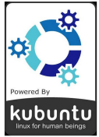
(a) Ubuntu – Linux | (b) Kubuntu – Linux
Figura 1. Sistemas Operativos Ubuntu y Kubuntu

3.2 Scilab, Xcos, Scicos, Octave, R, PSPP y Python

Scilab, Xcos, Scicos, Octave, R, PSPP y Python son un grupo de herramientas orientadas al calculo numerico a gran escala, simulaciones, implementación y prueba de sistemas, entre otras aplicaciones.
Scilab es un paquete de software, que utiliza lenguaje de programación de alto nivel, para la realizacion de cálculo y simulaciones númericas con aplicaciones en ciencias e ingeniería. Está disponible para plataformas, Linux, Mac OS X y Windows en arquitecturas de 32 y 64 bits. Posee herramientas para la solución de problemas de algebra lineal, matrices dispersas, polinomios, funciones, solución de ecuaciones diferenciales, optimización, estadística y cálculo simbólico básico. Scilab incluye ademas un entorno de trabajo similar a Simulink de Matlab/Mathworks, llamado Xcos, para la simulación de sistemas dinámicos, circuitos eléctricos, sistemas hidráulicos y análisis y solución de ecuaciones diferenciales. Una variante más completa de este simulador de sistemas ScicosLab, liberado en 2011, mismo que cuenta con un set de herramientas y paquetes de simulación, que lo hacen tan funcional como su versión comercial, Simulink. Scilab viene empaquetado en una version básica, la misma que puede ser ampliada usando el Scilab – ATOMS (AutomaTic mOdules Management for Scilab). En la Figura 2, se muestra un ejemplo de la aplicacion del uso de Scilab para el Procesamiento de Imágenes, usando los operadores Sobel, Prewitt y Canny para detectar los bordes de la imagen ejemplo [17, 18].

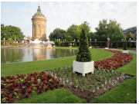 | 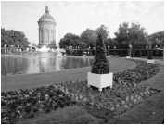
- Imagen Original | - Imagen en escala de grises
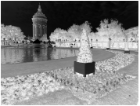 | 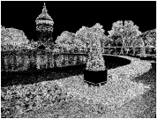
- Imagen en escala de grises invertida | - Imagen luego de aplicar el operador Sobel
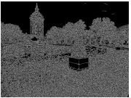 | 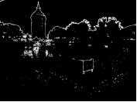
- Imagen luego de aplicar el operador Canny | - Imagen luego de aplicar el operador Prewitt
Figura 2. Ejemplo de procesamiento de imagenes usando Scilab y su Toolbox. Imagen: Torre de Agua, Mannheim – Alemania, 2011 (C) Roberto Herrera.

La detección de bordes, como la mostrada en la Figura 2, es una etapa fundamental en la extracción de características para aplicaciones de procesamiento de imágenes y visión por computador, orientadas al reconocimiento de imágenes y objetos. Para conocer más, sobre Scilab y ScicosLab, se puede ingresar a sus sitios oficiales de internet, en www.scilab.org, para Scilab y en www.scicoslab.org, para ScicosLab.

Octave es una herramienta de software libre, para realizar cálculo y análisis númerico, disponible en la dirección de internet www.gnu.org/software/octave/. Su funcionamiento y manejo es similar a Matlab, es decir que se pueden cargar funciones y procedimientos en archivos escritos en Matlab y ejecutarlos en consola. Una vez instalado el módulo principal, se pueden ir añadiendo módulos adicionales en función de las aplicaciones requeridas. [19].

PSPP es una aplicación de software libre, para aplicaciones estadísticas y de análisis de datos, descargable desde la direccion web www.gnu.org/software/pspp. Sus principales funcionalidades son el manejo de tablas de frecuencias, regresiones, pruebas no paramétricas, histogramas, distribuciones, etc. Presenta facilidades para la realización de documentación en formatos de como ASCII, PDF, PostScript o HTML [20]. R al igual que PSPP es un paquete de software para aplicaciones estadísticas, que incluye una amplia variedad de herramientas que incluyen el modelamiento lineal y no lineal, pruebas clásicas de estadística, análisis de series temporales, clasiﬁcación, clustering, entre otras [13, 21]. R posee una versatilidad muy grande en cuanto a aplicaciones, ya que se presenta como un lenguaje de programación definido, lo que diversifica su uso. A continuación en el Código de Programa 1, se muestra en pequeño ejemplo de uso de R en el interfaz gráfico R Commander, donde se planea analizar las 10 mediciones realizadas usando un sensor de temperatura.

# Vector de Tiempos de medicion
tiempo <- c(1,2,3,4,5,6,7,8,9,10)
# Valores del sensor
datos <- c(81.324, 82.213,83.123, 84.58767, 85.543, 86.345, 89.565, 83.34897,88.34598, 89.213)
# Visualizacion de los datos
print(datos)
# Calculo de los principales parametros
# de los datos
summary(datos)
# Visualizacion de los datos en una grafica
plot(tiempo, datos,type="o", col="blue")
# Agregar leyenda a los valores de las mediciones
legend("topleft", inset=0.05, "datos", pch=1, col="blue", bty="n")
Codigo de programa 1: Ejemplo de uso de R sobre un problema de estadistica descriptiva.
Una vez ingresado el codigo de programa 1 en el R comander se obtendran los resultados expuestos en la Figura 3.
Python y PythonXY- Scientific-oriented Python son dos herramientas que se han hecho un espacio en el mercado tecnológico y de usuarios de forma muy acelerada y hoy tienen un gran número de adeptos. Python como tal es un lenguaje de programación interpretado, multiparadigma y que soporta programación orientada a objetos, fácil de leer e ideal para quienes empiezan a trabajar con el desarrollo de Software y Computación Científica. Funciona en plataformas Windows, Linux y Mac OS X. En combinación con interfases gráﬁcas y complementos puede llegar a ser desde una gran calculadora cientíﬁca a un sustituto de muy buen nivel de Matlab. PythonXY es un paquete instalador de las principales librerías y aplicaciones que Python posee, entre los cuales podemos citar: Cálculo diferencial e integral, métodos númericos, estadística descriptiva, algebra lineal, computación paralela, visión artiﬁcial, entre otras aplicaciones, están disponibles en www.python.org y PythonXY en https://code.google.com/p/pythonxy/ [22].

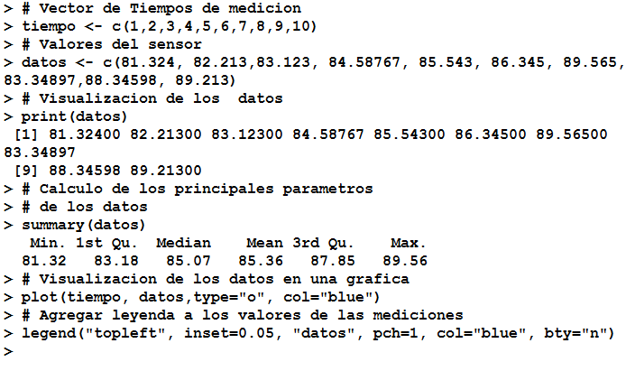
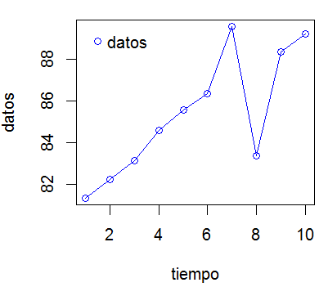
Figura 3: Ejemplo de uso de R en R commander para solucionar un problema de estadistica descriptiva.

3.3 Maxima y SAGE
Maxima y Sage son herramientas informáticas para aplicaciones de algebra computacional y cálculo simbólico.
Maxima posee un amplio conjunto de funciones para el manejo simbólico de polinomios, matrices, funciones racionales, integración, derivación, manejo de gráﬁcos, cálculo númerico en formato ﬂotante, expansión de expresiones, series de fourier, series de taylor, por citar las más importantes, descargable desde maxima.sf.net [23]. A continuación se muestra un ejemplo de aplicación de ésta herramienta computacional. El ejemplo define dos funciones, f(x) = x⁴+3x³+2x²+x+1 y g(x) = sen(x⁴)+cos(3x³), se plantea primeramente, dibujar estas dos funciones en un rango definido, de – 2 a 2 y luego se pide derivarlas y volver a imprimirlas el mismo rango de valores. Este ejercicio se soluciona mediante el siguiente código.
/* Ejemplo de uso de Maxima */
f(x):=x^4+3*x^3+2*x^2+x+1;
g(x):=sin(x^4)++cos(3*x^3);
wxplot2d([f(x),g(x)], [x,-2,2],
[plot_format, gnuplot],
[gnuplot_preamble, "set size ratio 1; set zeroaxis;"])$
define(df(x),diff(f(x),x));
define(dg(x),diff(g(x),x));
wxplot2d([df(x),dg(x)], [x,-2,2],
[plot_format, gnuplot],
[gnuplot_preamble, "set size ratio 1; set zeroaxis;"])$
Código de programa 2: Solucion en Maxima al problema de ejemplo planteado.
Luego de proporcionarle a Maxima el código de programa 2, éste devolverá los resultados expuestos en la Figura 3. Los resultados expuestos en la Figura 3 pueden ser impresos o a su vez exportados a formatos de edición digital Tex o HTML.
Sage al igual que Maxima, es un sistema algebraico computacional, programado en Python, que presenta funcionalidades similares a las de Maxima, a las que se incluyen, estadística multivariable, procesamiento de imágenes, análisis y visualización de gráﬁcas, manejo de números complejos, aritmética binaria, combinatoria, geometría analítica, geometría algebraica y la posibildiad de usar diferentes interfases gráﬁcas basadas en paquetes comerciales tales como Mathematica o Maple y, documentación directa para exportar en formato Tex . Esta herramienta está disponible en http://www.sagemath.org/ [24].
3.4 LibreOﬃce, Latex, MikTex, Texlive, KBibTex y Zotero
Finalmente se tiene el grupo de LibreOﬃce, Latex, MikTex, Texlive. Todos estos paquetes de software están orientados a la documentacion y levantamiento de textos, en los formatos tradiciones de los paquetes comerciales, tales como .doc, .xls, .ppt, etc. , asi como también en versiones libres, o archivos de lenguaje .tex compilados en formato .pdf, .dvips, entre otros.
LibreOﬃce es una suite de paquetes de oﬁmática, que ha tenido mejor acogida que el tradicional Open Oﬃce. Dispone de paquetes de edición de textos (Writer), otro para hojas de cálculo (Calc), editor de diapositivas (Impress), gestor de base de datos (Base), editor de gráﬁcos vectoriales (Draw) y un editor de fórmulas (Math) matemáticas y está disponible para sistemas operativos como Windows, Mac OS X y Linux, se lo puede descargar desde http://es.libreoffice.org/.
MikTex, Texlive conforman un kit de herramientas para la edición de documentación. Miktex es una distribución para Microsoft Windows de paquetes para la edición de archivos en lenguaje Tex, lenguaje orientado a la composicion de libros, documentos científicos y técnicos que contengan fórmulas matemáticas. TexLive es el equivalente de Miktex, pero para distribuciones Linux. La edición se hace en texto plano, para mediante un proceso de compilación obtener archivos de salida en formatos PDF, SGML, HTML, RTF, etc. Las versiones descargables de MikTex están disponibles para la mayoría de los sistemas operativos en http://www.miktex.org/ y de Texlive en http://www.tug.org/texlive/.
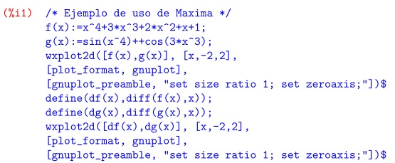
- Ingreso de comandos a Maxima
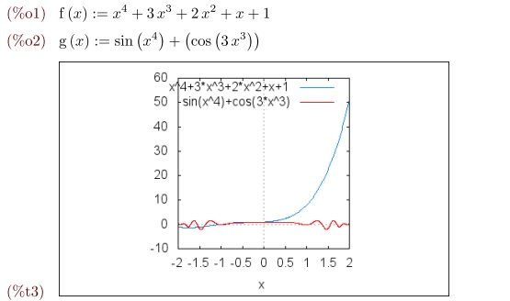
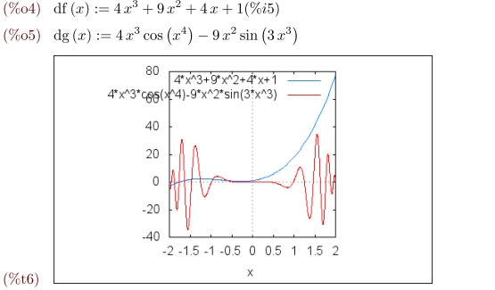
- Procesamiento y salida de resultados en Maxima
- Figura 4: Ejemplo de uso de Maxima para un problema basico de calculo diferencial
REFERENCIAS
[1] P. S. M. Pires and D. A. Rogers, “Free/open source software: An alternative for engineering students,”Frontiers in Education, 2002. FIE 2002. 32nd Annual, vol. 1,pp. T3G–7 – T3G–11 vol.1, 2002.
[2] P. Tona, “Teaching process control with scilab and scicos,” American Control Conference, 2006.
[3] K. Zaková, “Maxima - an open alternative for engineering education” Global Engineering Education Conference (EDUCON), 2011 IEEE, pp. 1022 – 1025, 2011.
[4] F. T. Liao Wenjiang, Dong Nanping, “The application of scilab/scicos in the lecture of automatic control theory,” Open-source Software for Scientiﬁc Computation (OSSC), 2009 IEEE International Workshop on, pp. 85 – 87, 2009.
[5] Q. W. Tao Zhao, “Application of matlab/simulink and pspice simulation in teaching power electronics and electric drive system,” Electrical Machines and Systems, 2005. ICEMS 2005. Proceedings of the Eighth International Conference on, vol. 3, pp. 2037 – 2041 Vol. 3, 2005.
[6] Z. Y. Jin Lihong, Bi Chongrong, “Application of matlab software for linear algebra,” Circuits, Communications and Systems (PAACCS), 2011 Third Paciﬁc - Asia Conference on, pp. 1 – 3, 2011.
[7] G. Lindstrom, “Programming with python,” IT Professional, vol. 7 , Issue: 5, pp. 10 – 16, 2005.
[8] S. Y. K. K. Hiroaki Koshikawa, Masataka Kaneko and S. Takato, “Handier use of scilab to draw ﬁne latex ﬁgures: Usage of ketpic version for scilab,” Computational Science and Its Applications (ICCSA), 2010 International Conference on, pp. 39 – 48, 2010.
[9] K. Z. Zoltán Magyar, “Using scilab for building of virtual lab,” Information Technology Based HigherEducation and Training (ITHET), 2010 9th International Conference on, pp. 280 – 283, 2010.
[10] T. F. Liao Wenjiang, Nanping Dong, “Application of scilab in teaching of engineering numerical computations,” Open-source Software for Scientiﬁc Computation (OSSC), 2009 IEEE International Workshop on, pp. 88 – 90, 2009.
[11] M. F. R. O. Jimmy W. Ramírez Cano, “Scilab as a tool to increase learning in courses of communication systems,” Electronics, Robotics and Automotive Mechanics Conference, 2008. CERMA ’08, pp. 201 – 205, 2008.
[12] B. L. F. Daku and K. Jeﬀrey, “An interactive computer-based tutorial for matlab,” in Frontiers in Education Conference, 2000. FIE 2000. 30th Annual, vol. 2, 2000, pp. F2D/2–F2D/7 vol.2.
[13] J. Meys and A. de Vries, R For Dummies, ser. –For dummies. Wiley, 2012.
[14] Z. Dobesova, “Programming language python for data processing,” in Electrical and Control Engineering (ICECE), 2011 International Conference on, 2011, pp. 4866–4869.
[15] E. Anderson, G. Preston, and C. Silva, “Using python for signal processing and visualization,” Computing in cience Engineering, vol. 12, no. 4, pp. 90–95, 2010.
[16] A. Backer, “Computational physics education with python,” Computing in Science Engineering, vol. 9, no. 3, pp. 30–33, 2007.
[17] S. Campbell, J. Chancelier, and R. Nikoukhah, Modeling And Simulation in Scilab/Scicos. Springer-Verlag New York Incorporated, 2006.
[18] C. Gómez, ”Engineering and Scientiﬁc Computing with Scilab, ser. Engineering and scientiﬁc computing with Scilab”. Birkhauser Verlag GmbH, 1999.
[19] J. W. Eaton, D. Bateman, and S. Hauberg, GNU Octave Manual Version 3. Network Theory Ltd., 2008.
[20] C. Halter, The PSPP Guide: An Introduction to Statistical Analysis. CreativeMinds Press Group, 2012.
[21] R. Ihaka and R. Gentleman, “R: A language for data analysis and graphics,” Journal of Computational and Graphical Statistics, vol. 5,no. 3, pp. 299–314, 1996. [Online]. Available: http://www.amstat.org/publications/jcgs/.
[22] K. J. Millman and M. Aivazis, “Python for scientists and engineers,” Computing in Science Engineering, vol. 13, no. 2, pp. 9–12, 2011.
[23] Maxima. (2011) Maxima, a computer algebra system. version 5.25.1. http://maxima.sourceforge.net/. [Online]. Available: http://maxima.sourceforge.net/
[24] W. Stein and D. Joyner, “SAGE: system for algebra and geometry experimentation,” SIGSAM Bull., vol. 39, no. 2, pp. 61–64, 2005. [Online]. Available: http://dx.doi.org/10.1145/1101884.1101889.

 

